***INSTRUCTIVO***

***PARA LA CAUSACIÓN CONTABLE***

|  |  |
| --- | --- |
|  |  |
|  |  |
|  |  |
|  |  |
| **VERSIÓN** | **MOTIVO DEL CAMBIO** |

|  |  |
| --- | --- |
| **Fecha de aprobación:** | 11/07/2019 |
| **Revisó:** | Aseguramiento de la calidad |
| **Aprobó:** | Rector: ______________________________________ |

|  |  |
| --- | --- |
| **OBJETIVO** | Determinar los lineamientos y pasos para llevar a cabo causaciones contables. |
|
| **ALCANCE** | Este instructivo aplica al personal que labora en proceso de gestión financiera y que tiene a su cargo actividades de causación. |
| **RESPONSABLE** | Auxiliar de Contabilidad |

Para el registro contable de las diferentes operaciones, se debe tener en cuenta la utilización del tipo de comprobante, estos han sido creados para una mejor clasificación de la información contable.

**PRINCIPALES TIPOS DE COMPROBANTES - CAUSACIONES**

Causación viáticos (PR04)

Causación Anticipos (PR03)

Causación liquidaciones (LQ01)

Órdenes de pago - división financiera (OPSS)

Proveedores de bienes y servicios (PR01 – PR02)

Cajas Menores (CMEN)

Legalizaciones (LG01)

Notas Crédito (NCNT)

Anulaciones (ANUL)

La ruta en el sistema administrativo y contable, para la causación de los distintos comprobantes en APOTEOSYS es la siguiente:

**Ruta.** Sistema financiero/Contabilidad/Movimiento Contable/Ingresar Movimiento

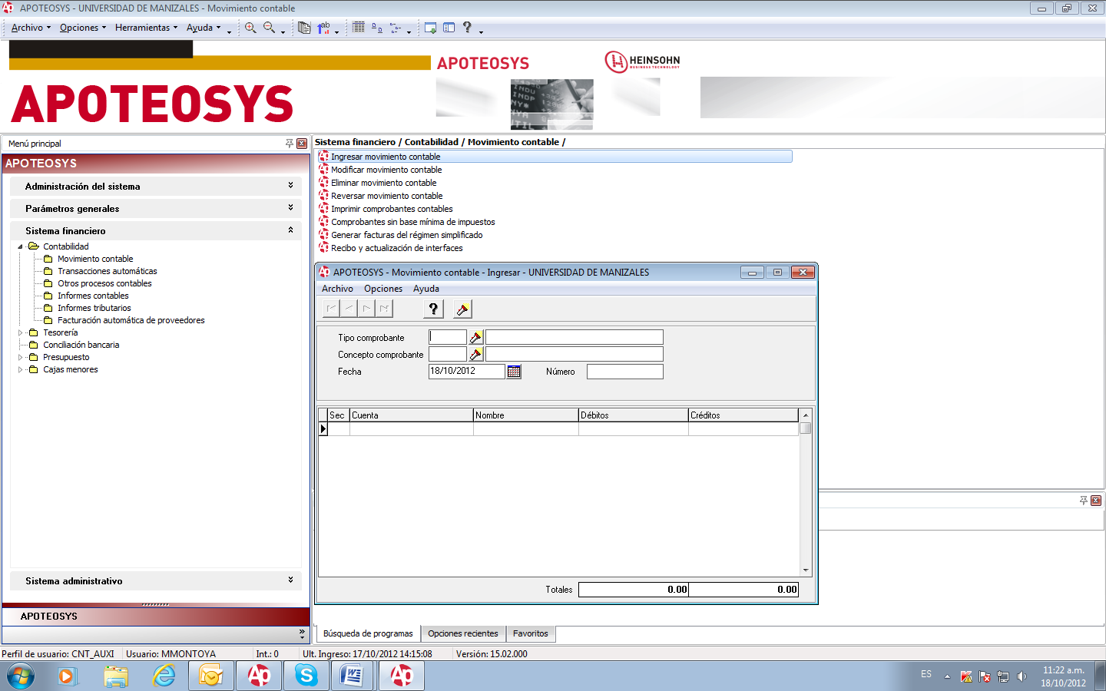

**Tipo de comprobante:** PR01 - PR02 – PR03 – PR04 – LQ01 – CMEN – NCNT, etc

**Concepto comprobante: E**n nuestro caso es el mismo número de comprobante

**Fecha:** Corresponde a la fecha del documento

**TAB**

El cursor se ubica en la grilla, en donde se hace el registro contable y doble clic en el recuadro azul para que permita la inserción del registro contable.

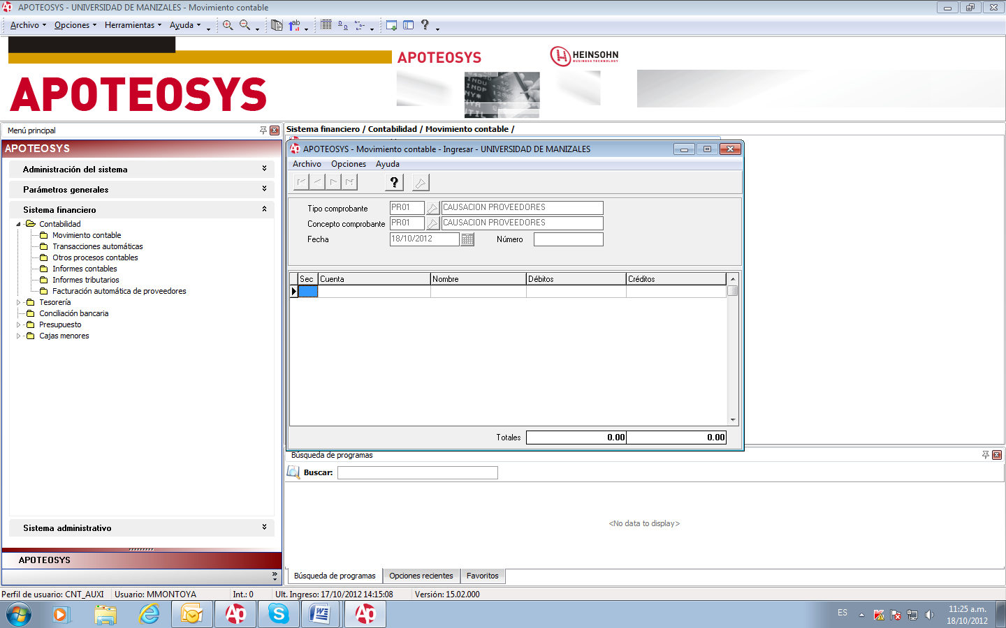

**Aspectos Generales en la contabilización de documento**

Registro

DB/ Se afecta, de acuerdo al tipo de causación las siguientes cuentas

El gasto: cuenta 5

El Diferido: cuenta 17

Propiedad planta y Equipo:15

El almacén o Inventario: cuenta 14

Las cuentas por Cobrar: 13

La Biblioteca: cuenta 18

Se debe tener en cuenta el centro de Costos correspondiente al ordenador del gasto: programa, dependencia, proyecto, convenio

En datos adicionales, discriminamos el IVA cuando haya lugar (si el proveedor de Bienes y/o servicios es responsable)

**CR/ Se afecta, de acuerdo al tipo de causación las siguientes cuentas:**

**La cuenta de Retención en la Fuente, de acuerdo a la operación por compras y/o servicios cuando tributariamente el proveedor sea sujeto pasivo por:**

**236515:** Honorarios

**236525:** Servicios

**236530:** Arrendamientos

**236540:** Compras

**236555:** sujeto pasivo extranjero

**La cuenta por Pagar al proveedor de acuerdo al tipo de operación por compras y/o servicios:**

**233525:** Honorarios y comisiones por pagar

**233595:** Otros costos y gastos por pagar

**233550:** Servicios Públicos por Pagar

**233540:** Arrendamientos por Pagar

**233555:** Seguros por Pagar

**233560:** Gastos de viaje por Pagar

**Observaciones:** En este campo se hace una descripción clara del hecho contable que se está registrando.

Una vez insertado el movimiento contable guardamos el registro

Archivo_ _actualizar movimiento

Desea contabilizar el movimiento SI - NO

Se generó el comprobante No. xxxxx

Finalmente se imprime el comprobante